***27 agosto 2019 - S. Monica***

***Onomastico di Monica***



***S. Monica e il figlio Agostino convertito stanno contemplando nella notte il cielo stellato***

O Dio, consolatore degli afflitti,che hai esaudito le pie lacrime di santa Monica con la conversione del figlio Agostino, per

la loro comune preghiera donaci una viva contrizione dei nostri peccati, perché gustiamo la dolcezza del tuo perdono.  
Per Cristo nostro Signore. Amen!.

***A Monica con gioia, stima, cordialità, gratitudine***

***Neut' (1) bela, azùra ...***

***Neut' bela, azùra …. , 'n steile curunhà,***

***musica tua, dolce, misteriùsa***

***'scut', god' cun gioia, l'è meravigliùsa:***

***sa svelè Dìu, 'n Chièl fa stè 'ncantà;***

***mi bèich 'd cuntemplè sempre pì auth' … là:***

***vard' 'a lunha, che grigna pèi 'd 'na spusa***

***e, salutànd 'l firmamènt, grasiùsa***

***basin dà a terra, marh da 'namurhà …***

***Cume càpita 'n sogn' bèl, mi stipì,***

***d'or bin vestìe, vedo 'n cièl dansè***

***steilhe cun ninfe 'n musicalità … ;***

***parèi, o Monica, urha 'n unità***

***cun cari tuoi vurìa mi cantè:***

***"Bun Onomàstic! … Gioia sia 'n ti!".***

(1) N. B.: il gruppo vocalico piemontese "eu" di "Neut" si pronuncia alla francese "eu", cioè "ö", così nella parola piemontese "faseu" (pronuncia "fasö" con l'accento della voce su " ö )

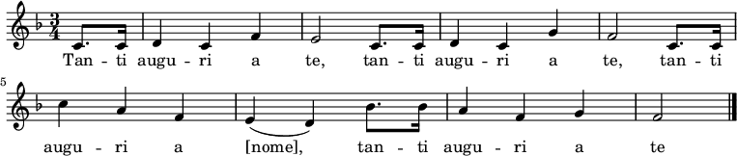

***Narzole, 27 agosto 2019 P.Dante, Religiosi e Personale del Villaggio della Gioia***